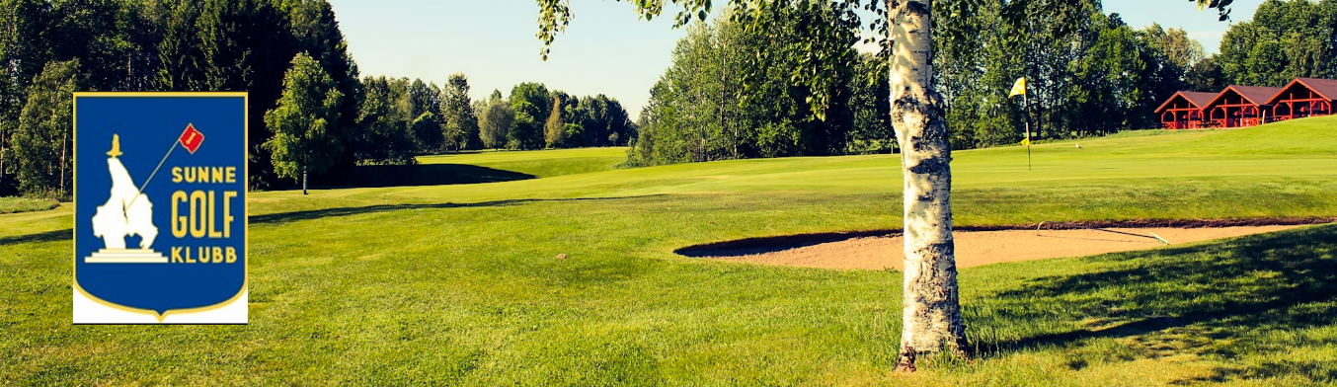

Värmlandsserien D 50
Välkommen till Sunne GK
*******
Datum: Måndag 21 september 2020
Tid: Kl 10.00 Start från hål 1 och hål 10
Spelform : Singel/slaggolf
Klassindelning: A-klass: 0 – 25.0 B-klass: 25.1 – 54
OBS! Om man bytt klass, uppge detta vid anmälan!
Startavgift: Gäster 250 kr, klubbmedlem 100 kr
Närmast hål ingår
Anmälan: Golf.se senast torsdag 17 sept kl 18.00
Startlista: Publiceras på Golf.se fredag 18 sept kl 15.00
Tävlingsledare: Inge Hallström tel: 070-686 98 51 Ingehallstrm4@gmail.com
Sunne GK: tel: 0565 – 141 00
Restriktioner för golfspel från FHM gäller och information finns på Sunne GKs hemsida samt vid Klubbhuset.
VÄLKOMMEN!

